进入网站：https://www.eeagd.edu.cn/selfec/
（一）点击“考生入口”，进入广东省自学考试管理系统；

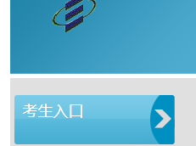

（二）输入个人信息后登陆，
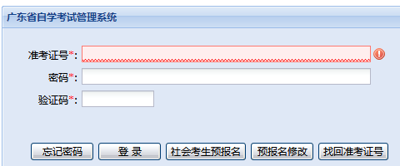
（三）点击打印信息简表后下载考生信息简表：下载好的信息简表请做好保存。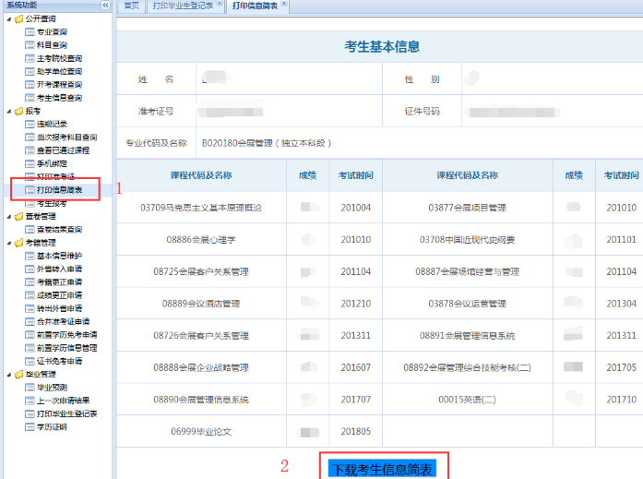
（四）下载信息简表后，记下广东省高等教育自学考试考试信息简表中的“验证码”如：ZK IXXXXXXXXX ，将验证码记下后输入到“实践课程报考系统”的考生信息简表验证码一栏(验证码较长，可以直接选择复制粘贴，防止出现错漏，如提交验证码有误导致查询不到结果,考生后果自负）
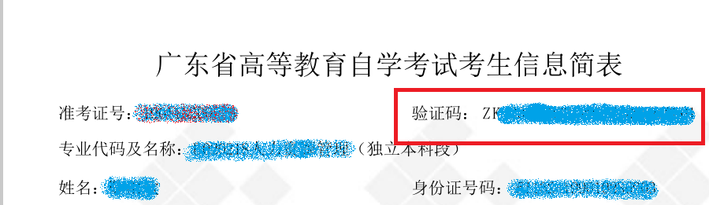

（五）为防止验证码输入错误，考生可先自行验证,进入网站：https://www.eeagd.edu.cn/selfec/
点击“在线验证入口”输入验证码自行验证

